Организация магистрали в ЦВМ
В ходе развития техники передачи двоичных данных между узлами цифровых устройств, (использующих двухуровневое кодирование) был изобретен ряд технических решений, которые перечисляются далее:
- Простая связь между узлами: скалярная (однобитовая - передается единственный сигнал по одной линии) и векторная (многобитовая – одновременно передаются значения нескольких битов, каждый по своему проводу).
- Стробирование данных – дополнительный управляющий сигнал (строб данных) задает момент (интервал) времени, когда происходит передача (изменение состояния линий данных). Может быть введено понятие «активного» устройства, задатчика, инициатора, который формирует строб и пассивного устройства.
- Обмен данными с подтверждением - асинхронная диаграмма при стробировании – согласование времен реакции обменивающихся устройств – дополнительный ответный сигнал от пассивного устройства.
- Адресация - линии связи могут соединять более чем два абонента, при передаче требуется указывать, с каким устройством будет осуществляться следующий обмен – для этого а) дополнительные линии (шина адреса) дополнительные управляющие сигналы (строб адреса). Понятие цикла магистрали.
- Мультиплексирование - совмещение линий адреса и данных.
- Двунаправленность линий – дополнительный управляющий сигнал для указания направления передачи. Требуется специальная схемотехника, позволяющая соединять вместе несколько выходов ЛЭ.
- Магистраль с несколькими ведущими – Multi-Master.
- Пакетный цикл – несколько фаз данных следуют за единственной фазой адреса. Дополнительные свойства абонентов – способность формировать/буферизовать пакет данных.
- Транзакция – расширение понятия пакетного цикла, когда количество фаз данных в пакете может быть различным (от 0 до ?).
- Расщепленная транзакция - использование тактов ожидания между транзакциями или их фазами для обмена между другими абонентами с целью максимального использования пропускной способности магистрали (исключения простоев).
- это еще не все, можно продолжать далее...

Процедура передачи данных от источника к приемнику
Во введении рассматривались логические узлы – многоразрядный вентиль и мультиплексор
Двоичные слова данных в промежутках между передачами хранятся в регистрах.
В процессе передачи данные хочется записывать во-первых, от разных источников, во-вторых - только в определенные моменты времени. Эти два условия могут быть выполнены, если для передачи используется цифровой мультиплексор - структура, изображенная на рис.
:
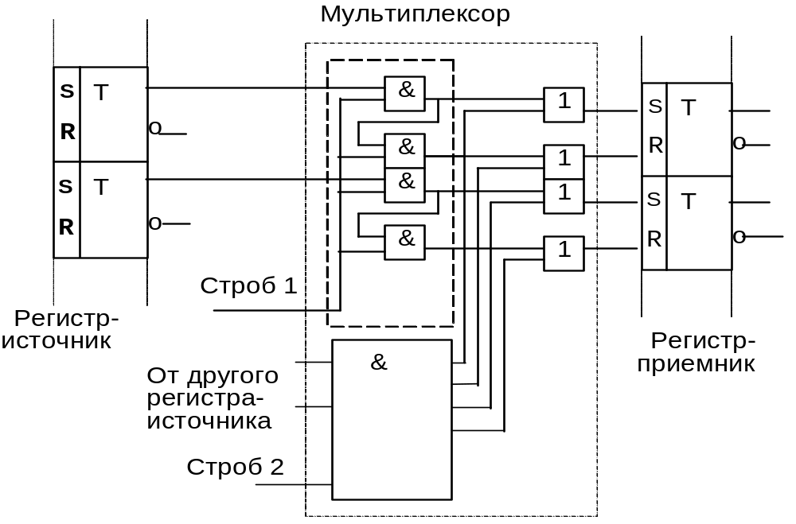
Рис.1. Структура связи между регистром-источником и регистром-приемником
Момент передачи данных и источник данных определяются тем, какой строб и в какой момент поступает. (Сравните с принципами микропрограммного уровня организации процессоров).
При связи между двумя устройствами одно из них определяет моменты времени, в которые происходит обмен. Его называют задатчиком шины или "активным" (bus master). Активное устройство задает временную диаграмму обмена.
Таким образом, для передачи порции (слова) данных между двумя устройствами, одно из них должно:
1. Установить передаваемые данные
2. Сформировать управляющий строб-сигнал не ранее того момента, как закончатся переходные процессы в линиях данных и на входе принимающего устройства установятся верные значения данных
3. Держать верные значения данных (и может быть строба) в течение времени, достаточного для того, чтобы регистр-приемник зафиксировал их

Общие принципы магистрально-модульной организации
Все устройства, входящие в состав системы, подключены к единой системе связи, называемой магистралью/шиной/каналом/межмодульным интерфейсом.
В простейшем варианте организации магистрали, каждый момент времени обмен происходит только между двумя устройствами: причем одно из них (активное устройство, Задатчик, Мастер шины BusMaster) определяет временную диаграмму процессов.
Каждое из устройств должно удовлетворять некоторому набору требований (стандарту), определенному для данного типа магистрали.
Такая организация позволяет очень легко (не изменяя ничего в аппаратной части) изменять конфигурацию системы - подключать

Синхронный и асинхронный обмен
Длительность процесса однократного обмена зависит от быстродействия двух обменивающихся устройств и должна быть такой, чтобы более медленное устройство "успело".
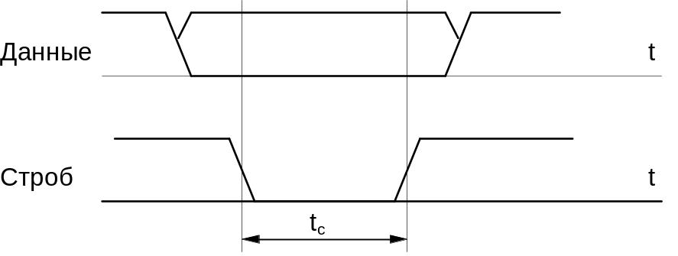
Рисунок 2. Временная диаграмма синхронного обмена.
Длительность строба данных tc при синхронном обмене (рис.2) задается "активным" устройством. Разработчик выбирает эту длительность заранее, исходя из известного быстродействия устройства-приемника.
При асинхронном обмене (рис.3) длительность строба определяется скоростью реакции пассивного устройства - в ответ на появление строба данных из активного устройства пассивное формирует ответный сигнал готовности, задержка появления которого и определяет длительность процесса обмена:
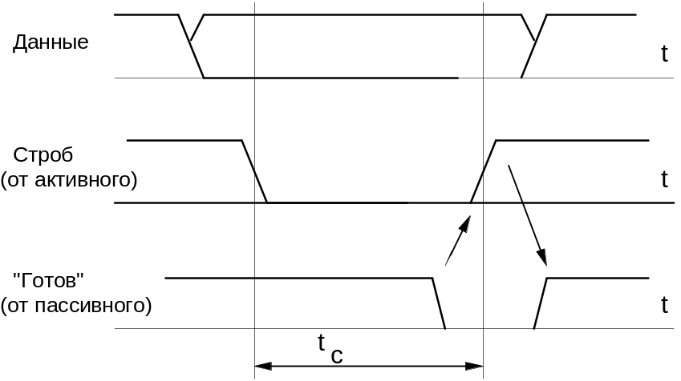
Рис. 3. Временная диаграмма асинхронного обмена
Существует две разновидности магистралей: синхронные и асинхронные.
В синхронной магистрали все действия (переключения сигналов на линиях магистрали) привязаны во времени к положению тактовых импульсов.
В асинхронной магистрали моменты начала последующих действий определяются моментами окончания предыдущих. А длительность каждого действия зависит от быстродействия отдельных фрагментов цифровых электронных схем.

Мультиплексирование и двунаправленность
Мультиплексирование - передача разнородных данных по одним и тем же линиям в разные моменты времени. Не все устройства, подключаемые к каналу поддерживают мультиплексирование. Например, многие микросхемы памяти имеют раздельные входы адреса и данных. В таком случае приходится выполнять обратную операцию - демультиплексирование

Режимы обмена данными: безусловный, по опросу, по прерыванию, ПДП
Безусловный обмен и обмен по опросу (поллинг) - программный обмен
Поддержка предоставления прерывания - передача информации об источнике прерывания
Прямой доступ к памяти - поддержка наличия на канале нескольких задатчиков (bus masters) и процедуры передачи управления каналом от одного задатчика другому

Структура канала (шины) в пространстве: группы линий
Терминология:
Линия провод, по которому логическими уровнями передаются данные
Шина группа линий, по которым передаются однородные данные: шина адреса, шина данных
Три группы линий (шины):
Адресная шина - группа линий, по которым активный параллельным кодом передает адрес пассивного, с которым активный ходет обменяться динными.
Шина данных - группа линий, по которым передаются данные
Шина управления- группа линий, по которым передаются управляющие (стробовые) сигналы, задающие отдельные определенные моменты в процессе обмена по каналу
В шине управления в свою очередь можно выделить:
- линии управления программным обменом
- линии поддержки обменом по прерыванию
- линии управления ПДП (прямым доступом к памяти)

Структура обмена во времени: понятие канального цикла и типовые временные диаграммы.
Процесс однократного обмена между активным и пассивным называется канальным циклом. Задатчик шины (чаще всего это микропроцессор) может поддерживать (т.е. быть способным формировать соответствующие временные диаграммы) разные типы канальных циклов, например:
- цикл обмена данными
- цикл предоставления прерывания
- цикл предоставления шины (канала),..., бывают и другие типы канальных циклов

Канальный цикл обмена данными
Типовая структура (временная диаграмма) канального цикла обмена данными изображена на рис.4.
На верхней диаграмме условно показана последовательность тактовых импульсов, которая всегда имеется, если магистраль синхронная – все действия на синхронной магистрали привязаны к положению тактовых импульсов.
В диаграмме можно выделить два этапа - этап передачи/декодирования адреса –фазу адреса (задается положением во времени строба адреса) и этап передачи данных – фазу данных (задается положением строба данных).
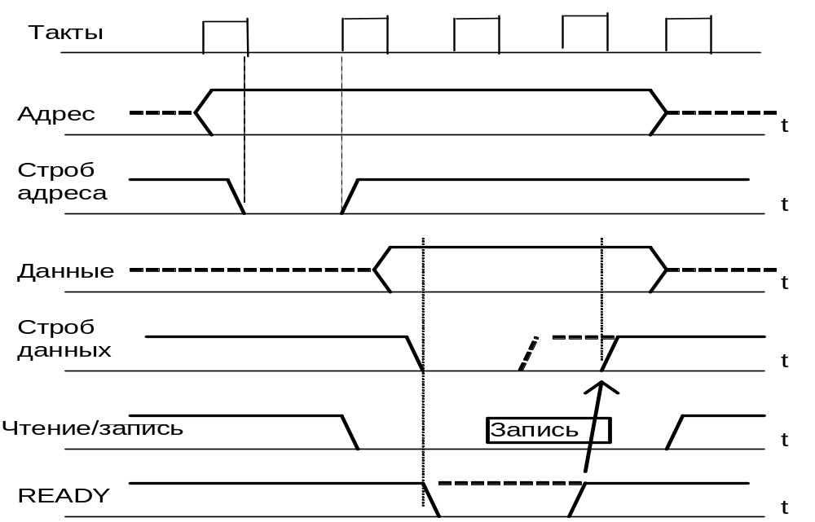
Рис. 4. Типовая временная диаграмма канального цикла для раздельных шин адреса и данных”
В приведенном примере шины адреса и данных - раздельные, адрес передается синхронно, в то вре180
мя как передача данных производится асинхронно - длительность этапа передачи данных определяется задержкой снятия сигнала READY.
Следующий пример (рис.5) приведен для мультиплексированной шины Адрес/Данные (т.е. адрес и данные передаются по одним и тем же линиям).
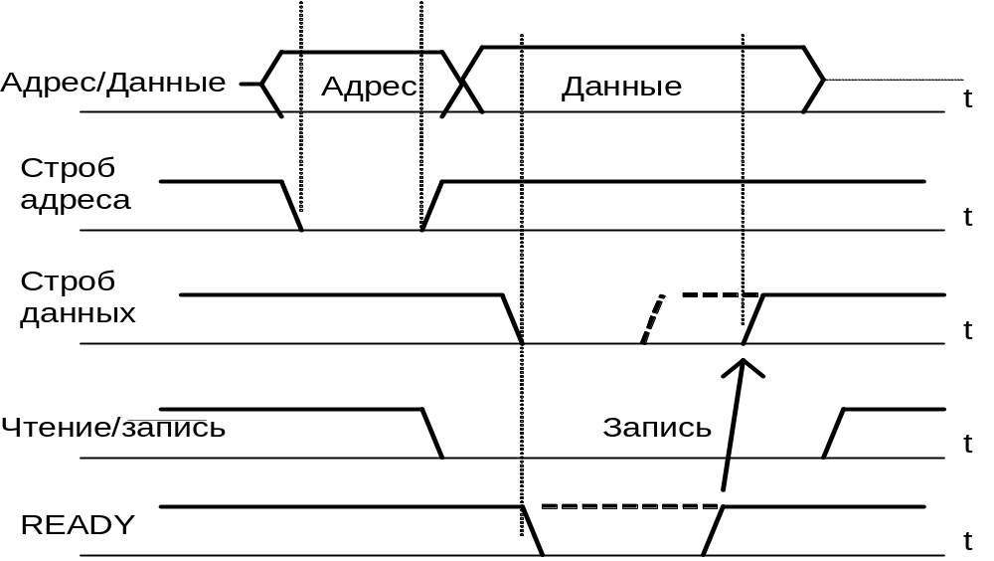
Рис. 5. Типовая временная диаграмма канального цикла для совмещенной шины “АДРЕС-ДАННЫЕ”

Пакетный канальный цикл
Вследствие того, что и программный код и данные часто обладают свойством локальной сериальности (считываемые подряд во времени элементы расположены в идущих подряд адресах памяти), передача (следующих подряд) адресов в смежных канальных циклах является избыточной. Если пассивное устройство на канале а) осведомлено, что адреса должны идти подряд, и б) способно эти адреса «отсчитывать», то можно передавать данные «пакетами», формируя в каждом пакете его начальный адрес, а затем передавая несколько подряд идущих слов данных.
Подобный пакетный цикл впервые был реализован в канале процессора i486, с целью ускорить процесс передачи кэш-строки между ОЗУ и кэш-памятью. Канал процессора 486 имеет 32-разрядные шины адреса и данных. Строка кэш-памяти первого уровня в i486 находится на кристалле и имеет длину 16 байтов (4 длинных 4-байтовых слова). Таким образом, для передачи содержимого кэш-строки требуется четыре канальных цикла.
Пакетный цикл процессоров 486+ имеет одну адресную фазу и четыре следующих подряд фазы данных, в которых передаются четыре 32-разрядных слова, расположенные в памяти по идущим подряд адресам. Пассивное устройство (схемотехника управления памятью) должно быть в состоянии, после получения адреса для первого слова, само сформировать адреса для последующих трех слов.
Представленная далее временная диаграмма пакетного цикла заимствована из документа фирмы Intel Pentium® Processor Family Developer’s Manual Volume 1: Pentium® Processors.

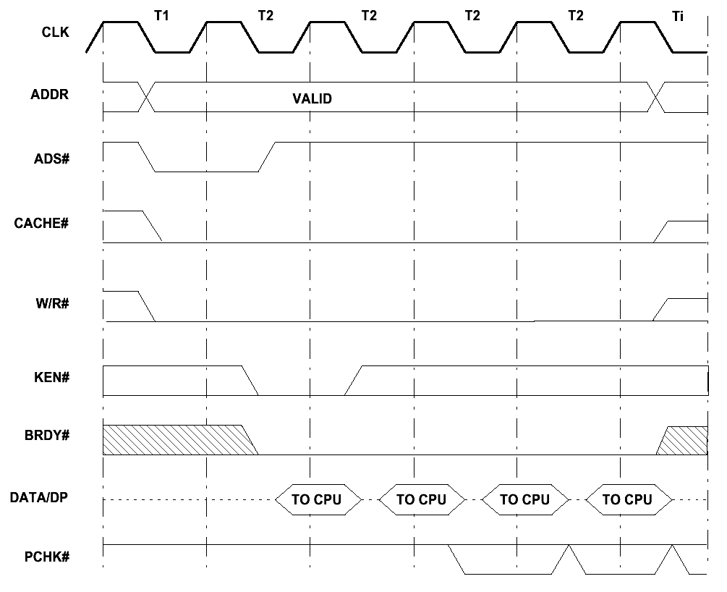
A1
A1
A1

A1+4
A1+8
A1+12
Рис. Пакетный цикл на магистрали процессоров 486+

Канальный цикл обработки запроса прерывания
В ходе этого канального цикла процессор обменивается информацией с контроллером прерываний и получает от него информацию о номере вектора, соответствующего источнику запроса.

Прямой доступ к памяти
В вычислительной системе могут существовать другие (кроме процессора) подключённые к магистрали устройства, способные функционировать как активные (bus masters).
Пример такого устройства в персональной вычислительной системе – контроллер прямого доступа к памяти КПДП. Контроллер прямого доступа к памяти обеспечивает управление магистралью для прямой передачи последовательности двоичных слов между основной памятью компьютера и буфером данных периферийного устройства (буфером в этом контексте именуется небольшая память, расположенная в периферийном устройстве).
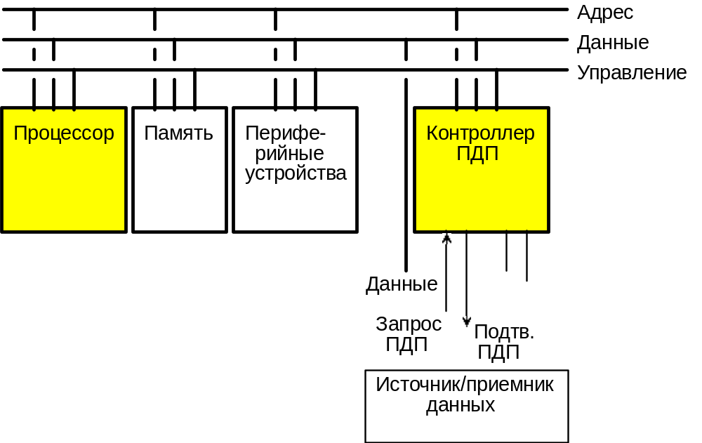
Рис.6. Структура системы с несколькими задатчиками магистрали
Такими свойствами могут обладать контроллеры дисков, видеобластеры (устройства ввода изображения) и др. Обычный режим их работы состоит в том: что они записывают или считывают большие обьемы данных, непостредственно взаимодействуя через канал с памятью (отсюда и название -ПДП). Собственно передача данных из/в память происходит с использованием канальных циклов передачи данных, с той разницей, что управление каналом (формирование адресов и управляющих сигналов) осуществляет не процессор а контроллер ПДП. Однако для перехода в такой режим (т.е. для передачи управления каналом от одного Master-а к другому) на канале предусматривается специальная процедура и имеются в составе шины управления специальные управляющие сигналы.
Простейший случай, когда в системе имеется только два задатчика шины, иллюстрирует временная диаграмма рис.7. Для этого на магистрали кроме перечисленных управляющих линий должно быть ещё как минимум две для передачи управления магистралью.
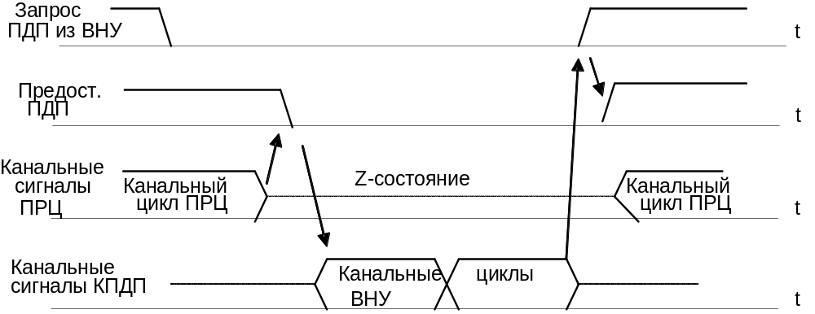
Рис. 7 Типовая временная диаграмма предоставления прямого доступа
Процедура передачи данных в режиме ПДП состоит в следующем.
• Запрос DREQ (Dma REQuest) на начало передачи поступает в контроллер ПДП в виде электрического сигнала из внешнего устройства.
• КПДП посылает в процессор сигнал запроса канала (HOLD)
• Процессор заканчивает текущий канальный цикл и предоставляет канал, о чем сообщает сигналом (HLDA - предоставление канала).
• КПДП генерирует канальные циклы (т.е. нужные адреса и последовательности управляющих сигналов), в которых между памятью и внешним устройством происходит обмен байтами (или словами).
Перед началом обмена программа должна указать контроллеру ПДП:
- начальный адрес массива в памяти, куда (или откуда) будет передача
- направление передачи (в память или из нее)
- количество байтов (или слов), которые надо передать
- как реагировать на сигнал запроса......
и, может быть, некоторые другие данные (см. далее описание КПДП для PC-совместимых компьютеров).
Начало передачи в компьютере IBM PC может происходить не только по внешнему сигналу, но и по команде (устанавливающей нужный бит в нужном порте) - по аналогии с прерыванием.
В более сложном случае, когда в системе есть несколько (более двух) задатчиков, необходимо иметь специальное устройство - арбитр шины, которое должно управлять ситуациями, когда одновременно более чем один задатчик запрашивает управление шиной.

Типовая схемотехника для подключения устройства к каналу.

Необходимость специальной схемотехники
Для обеспечения быстрого перезаряда паразитных емкостей линий связи между логическими элементами в их выходных каскадах используют комплементарные инверторы.
. На рис.8 изображена структура, обеспечивающая двунаправленную связь по линии канала.
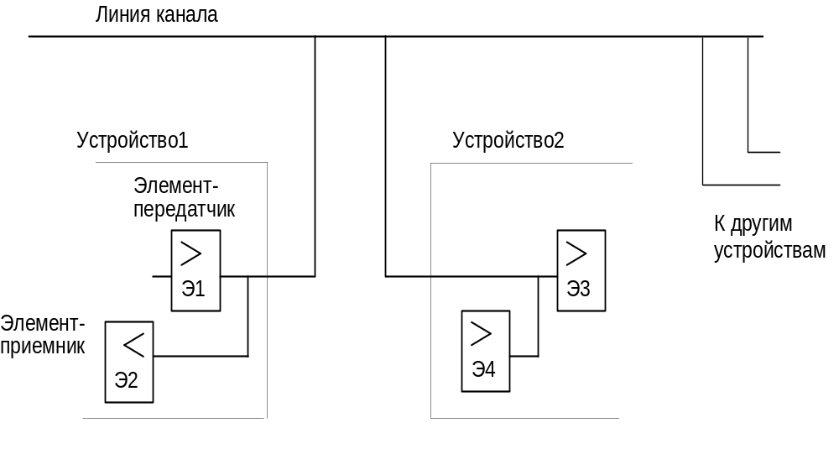
Рис. 8 Структура двунаправленной связи по линии канала
При передаче от Устройства1 к Устройству2 работают выход Э1 и вход Э3. При обратной передаче работают выход Э4 и вход Э2. При этом оказывается, что два выхода: Э1 и Э4 соединены вместе. Это может привести к электрическому конфликту, если они оба попытаются одновременно передавать разные значения логической переменной.

Логические элементы с тремя состояниями
Это комплементарные (биполярные или МОП) сложные инверторы, в которых сущестует третье (отключенное) Z-состояние, когда оба выходных транзистора сложного инвертора нахоятся в непроводящем состоянии. У таких элементов есть дополнительный управляющий вход включения Z-состояния, часто обозначаемый как OE (Output Enable). При нормальном функционировании в каждый момент времени только один выход должен передавать (т.е. находиться не в Z-состоянии) - и это должен обеспечить разработчик устройства правильным формированием сигналов на входах OE разных микросхем, подключенных к одной и той же линии канала.

Логические элементы с открытым коллектором (стоком)
Это элементы, выходные каскады которых не содержат в выходном каскаде "верхнего" (pull-up) транзистора. Такие выходы можно соединять к одной линии, не опасаясь электрического конфликта, при этом происходит обьединение выходных сигналов в соответствии с фугкцией "логического ИЛИ" для сигналов низкого уровня. Поэтому подобное соединение на схемотехническом жаргоне называют "монтажным ИЛИ" (wired OR).
Достоинство - отсутствие электрического конфликта сопровождается недостатком: для обеспечения на такой линии сигнала "логической единицы" (high) необходимо между такой линией и источником питания включать внешний резистор. Иногда такой резистор выполняется непосредственно на микросхеме. При малой величине проводимости этого резистора увеличивается время перезаряда паразитной емкости линии (т.е. уменьшается быстродействие), а при повышении проводимости - растет потребляемая мощность.
В некоторых микросхемах применяют комбинированный вариант, когда верхний резистор комплементарного инвертора присутствует, но открывается импульсно, лишь на короткое время при переключении линии из Low в High, обеспечивая быстрый перезаряд емкости линии и в то же время отсутствие электрического конфликта в статическом состоянии. Так сделано например в выходных каскадах портов контроллера i8051.

Программное конфигурирование элементов связи устройства с каналом
В некоторых контроллерных БИС отдельные перечисленные свойства могут включаться/выключаться программно, например такие как:
- выход Z или ОК
- подключение к выводу pull-up (а иногда ... либо pull-down) резистора
- внутренние соединения устройств между собой так, что выход одного подключается ко входу другого, либо к внешнему контакту подключаются те или иные выводы накристальных устройств (программно, записью определенных комбинаций битов в специальные регистры конфигурации)
Программное конфигурирование обычно делается на этапе инициализации контроллера, хотя можно делать переконфигурирование в процессе работы.

Организация ввода-вывода
На шине ISA реализован изолированный ввод-вывод.

Размер адресного пространства памяти
зависит от модели компьютера. Для процессоров 8086 и 80186 это 2²⁰=1 Мбайт. Стандарт ISA появился в период AT-286 машин. Поэтому на шине имеется 24 линии адреса и адресное пространство составляет 2²⁴ = 16 Мбайт. Периферийные устройства могу использовать адресное пространство памяти так же как и адресное пространство ввода-вывода.

Пространство ввода-вывода
– 2¹⁶=64 кбайт=65536 адресов. В большинстве стандартных периферийных устройств декодируются только младшие 10 разрядов, поэтому реально количество адресов в системе равно 1024.
Одно физическое/логическое устройство обычно занимает в адресном пространстве ввода-вывода более чем один адрес (некоторые могут занимать 32…64 адреса). Если устройству требуется и участок адресного пространства памяти, то обычно он предоставляется в диапазоне адресов UMB.
В конкретной конфигурации можно использовать для новых устройств 16-битное декодирование, но для этого надо выбирать участки адресного пространства, которые по своим 10 младшим битам адреса не совпадают ни с одним из диапазонов, используемых устройствами с 10-битным декодированием. После этого установка нового 10-бит-устройства может привести к конфликту адресов, и его следует делать внимательно !!!

Разрядность шины данных
16 бит (два байта), но шина допускает и обмен однобайтовыми порциями

Мультиплексирование
адреса-данных отсутствует.

Характеристики канального цикла

Тактовая частота
стандартной шины ISA равна 8 МГц (т.е. один такт – 125 нс)

Длительность канального цикла
кратна периоду тактовой частоты и минимально составляет два такта

Возможность управления длительностью канального цикла.
Если устройство не способно прочитать или выставить данные на канал с такой скоростью, оно может удлинить цикл на целое число тактовых периодов, управляя канальным сигналом RDY (готовность данных), входящим в набор линий шины управления. Максимальное время удлинения канального цикла составляет 15 мкс, после чего процессор переходит в состояние обработки немаскируемого прерывания

Возможность специальных режимов
(пакетная передача). Такая возможность есть в МП i486, но она не поддержана на шине ISA. Этот недостаток пытались устранить в шине VLB. Эта шина представляет собой практически выходную шину процессора i486 (см. ранее про пакетный цикл). Смотри также шину PCI – там есть пакетная передача.

Временная диаграмма
.Смотри [МГ стр.428]

Электрические характеристики сигналов, входов и линий.
Они соответствуют стандартным ТТЛ по уровням напряжений, т.е. лог.0 – меньше 0,5 В, лог.1 – больше 2,4 В.
Выходные каскады элементов ВНУ должны обеспечивать ток при лог.0 не менее 24 мА и при лог.1 не менее3 мА.
Входные каскады элементов-приемников ВНУ должны потреблять при лог.0 ток не более 0,8 мА и при лог.1 не более 0,04 мА.
Максимальная емкость, подключаемая к контакту разьема, не должна превышать 20 пФ.

Поддержка обмена по прерываниям

Количество входов запроса
определяется архитектурой IBM PC AT, в которой для организации радиальной структуры запросов прерываний были соединены каскадно два восьмивходовых контроллера прерываний i8259, и таким образом общее количество доступных запросов равно 15. На магистраль ISA выведено 11 входов запроса, так как часть из запросов занята системными устройствами (клавиатура, таймер, диски, последовательные и параллельные порты, сопроцессор…). Распределение запросов для стандартных устройств дано в [МГ стр.56]

Свободные входы в данной конфигурации.
Количество свободных входов может колебаться от 11 до 0. Таким образом входы запросов прерывания являются одним из самых остродефицитных ресурсов при подключении новых устройств, использующих прерывания. На первый взгляд может показаться, что один запрос мог бы разделяться несколькими устройствами, если они не работают одновременно. Однако есть ряд схемотехнических причин, препятствующих этому.

Время реакции на запрос прерывания.
Оно определяется двумя независимыми факторами.
1) Время входа в прерывание.
2) При значительном количестве источников и при интенсивном потоке запросов часто оказывается, что очередной запрос приходит еще до того, как обслужен предыдущий. В этом случае среднее время реакции на запрос (время от момента возникновения запроса до начала выполнения первой команды обработчика) может оказаться значительным.

Поддержка прямого доступа к памяти
Понятие прямого доступа к памяти. При ПДП управление каналом получает другое (помимо процессора) активное устройство. Оно генерирует канальные циклы и управляет процессом передачи данных по каналу (поэтому оно должно быть достаточно сложным). Вследствие этого оно может организовать передачу данных напрямую между внешним иссточником/приемником данных (любой природы) и памятью ПК.

Количество и характеристики каналов ПДП на шине ISA
Стандарт ISA предусматривает наличие трех байтовых каналов + трех двухбайтовых. Наличие этих каналов обеспечено имеющимся в PC AT контроллером ПДП. КПДП содержит кроме схем формирования канальных управляющих сигналов еще и схемы формирования адресов обращения к памяти и счетчики переданных слов (байтов) индивидуально для каждого канала. Детали смотри в МГ стр.61 и далее.
Распределение функций между КПДП и ВНУ, использующим ПДП (запись в ОЗУ):
1) Запрос ПДП выдает ВНУ на вход КПДП
2) Разрешение приритетов, если запросов много делает КПДП
3) Формирование запроса в процессор делает КПДП
4) Передача управления каналом контроллеру ПДП делает процессор
5) Формирование управляющих сигналов и адресов в канал
и сигнала подтверждения запроса ПДП в ВНУ делает КПДП
6) Формирование слов данных на шину данных канала делает ВНУ в ответ на каждый сигнал подтверждения запроса
7) Подсчет числа переданных слов делает КПДП
8) Формирование сигнала окончания передачи делает КПДП, в ответ на него –
9) Снятие сигнала запроса ПДП по окончании передачи должен сделать ВНУ

Режимы обмена
Их различается три, по характеру реакции на сигнал запроса, поступающий от ВНУ.
- Одиночная передача – на каждый фронт сигнала запроса передается одно слово данных
- Передача по запросу - после подачи сигнала запроса передача продолжается до тех пор, пока сигнал запроса активен, и прекращается, если ВНУ снимает сигнал запроса, хотя передача и не завершена (т.е. не передано количество слов, указанное при программировании КПДП
- Блочная передача – после подачи сигнала запроса передаются все запрошенные слова, независимо от дальнейшего поведения сигнала запроса.

Конструктивное исполнение и возможности питания устройств
(МГ стр.421) Два разъема, содержащие соответственно 62 (разъем XT) и 36 контактов.
На разъемах имеются линии для четырех питающих напряжений ±5 В и ±12 В. Токи потребления плат расширения, вставляемые в разъемы шины ISA, не должны превышать следующих значений:
 | Напряжение | +5 В | -5 В | +12 В | -12 В
Допустимые токи, А | Для 8-разрядной платы (XT) | 3 | ? | 1,5 | ?
Допустимые токи, А | Для 16-разрядной платы (AT) | 4,5 | ? | 1,5 | ?
Допустимые токи, А | Суммарный для источника 200Вт | 19,8 | 0,3 | 7,3 | 0,3

Магистраль PCI local bus (Peripheral Component Interconnect)
PCI это локальная шина, так как она занимает место между шиной процессора и периферийной шиной (например ISA). В отличие от ISA , шина PCI четко стандартизована. В настоящее время действует спецификация шины PCI ver.2.1.
В отличие от магистрали ISA, в которой управление магистралью поддерживается схемотехникой, сосредоточенной в устройствах-абонентах, магистраль PCI управляется индивидуальным контроллером, который имеет свою систему управляющих команд, и одной из основных функций которого является конфигурирование устройств, включенных в магистраль. Каждое устройство, включаемое в PCI, должно поддерживать возможности автоматической конфигурации.

Организация ввода-вывода
На магистрали предусматривается отдельное адресное пространство для портов ввода-вывода.

Размер адресного пространства памяти
Соответствует разрядности 32-битовой шины адреса и равен 2³² = 4 Гбайт. В стандарте предусмотрен вариант 64-разрядной шины адреса, т.е. возможна адресация с использованием 64-разрядного адреса. Реализация шины в PC-совместимых компьютерах не поддерживает 64-битовую адресацию.
Периферийные устройства могу использовать адресное пространство памяти так же как и адресное пространство ввода-вывода.

Пространство ввода-вывода
2³²=4 Гбайт или 2⁶⁴≈6,4∗10¹⁹ адресов. Одно физическое/логическое устройство обычно занимает в адресном пространстве ввода-вывода более чем один адрес (некоторые могут занимать 32…64 адреса).

Разрядность шины данных
Может быть (в соответствии со спецификацией ver.2.1) 32 или 64 разряда.

Мультиплексирование
адреса-данных использовано как в 32 так и в 64-разрядном варианте. Адрес и данные передаются по одним и тем же линиям в разные моменты времени.

Характеристики канального цикла

Тактовая частота
шины IPC по спецификации 2.1 равна 33 или 66 МГц (т.е. один такт – 30 или15 нс). В PC-совместимых машинах используется 33 МГц. (В то же время частота внутренней системной шины, связывающей процессор с подсистемой оперативной памяти, может достигать 100 МГц)

Длительность канального цикла и возможность управления длительностью канального цикла
В шине PCI нет понятия фиксированного канального цикла.– в описании вместо понятия «канальный цикл» используется понятие «транзакция». Все транзакции трактуются как пакетные: в начале транзакции идет фаза адреса (длительностью в один такт), после чего следуют одна или несколько фаз данных. Длительность фазы данных минимально также один такт, но как Master (Initiator) так и Slave (Target) могут в каждой фазе данных вводить такты ожидания (подряд не более семи). Таким образом, максимальная скорость передачи приближается к одному слову за такт. А минимальная скорость обмена составляет 8 тактов/слово, т.е. около 4 слов/мкс. (Если устройство не в состоянии поддерживать такую скорость, обмен возможен только одиночными словами ???)

Временная диаграмма
.Заимствована из книги М. Гук.Аппаратные средства IBM PC. Энциклопедия – СПб: Питер Ком, 1998, стр.437.
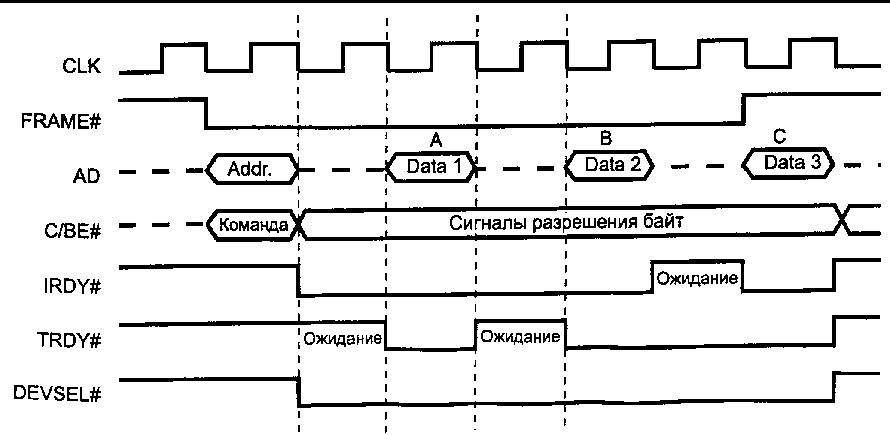
.

Порядок обмена:
- Инициатор активирует сигнал FRAME# (кадр), отмечающий начало и конец транзакции и одновременно по шине AD передает адрес, а по линиям C/BE# - тип транзакции (команду)
- Адресованое целевое устройство отвечает сигналом (Device Select – устройство выбрано)
- Инициатор сигналом IRDY# (Initiator Ready - готовность инициатора) и независимо от него целевое устройство сигналом TRDY# (Target Ready – готовность целевого устройства) подтверждают свою готовность к обмену.
- Обмен данными происходит в каждом такте только при условии наличия обоих сигналов, упомянутых в п.3). Если какое-либо из устройств «не успевает», оно может снять свой сигнал готовности, в результате чего вводятся такты ожидания (не более 7 тактов между соседними тактами данных), до тех пор, пока оба сигнала готовности вновь не станут активными.
- Количество фаз данных в транзакции заранее не определено. Перед последним тактом обмена инициатор снимает сигнал FRAME#, что является сигналом окончания транзакции.
- По окончании последнего такта оба устройства должны снять свои сигналы готовности, после чего транзакция считается завершенной
Транзакция может быть завершена и по инициативе целевого устройства – для этого на шине PCI имеется сингнал STOP#.
Особенность временных диаграмм на магистрали PCI – протокол квитирования – инициатор всегда получает информацию об отработке транзакции целевым устройством благодаря наличию сигналов DEVSEL# и TRDY# от целевого устройства.
Из изложенного должно быть ясно, что при длинном пакете и при отстутствии тактов ожидания скорость обмена стремится к величине «одно слово за такт», что при 32-разрядном обмене и при частоте 33 МГц дает 33∗4=132 Мбайт/с, а при 64-разрядной шине данных и при частоте 66 МГц – 66∗8=528 Мбайт/с.

Контроль достоверности передачи
Для контроля используется дополнительная линия четности PAR, которая защищает сигналы AD (32 линии) и C/BE# (4 линии). Сигнал на линии четности формируется таким образом, чтобы общее количество единичных битов на контролируемых линиях (включая и линию четности PAR) было бы четным. При сбое на одной из линий, четность нарушается, что бызывает появление активного уровня на линии магистрали PERR#.

Управление магистралью
Любое устройство, подключенное к магистрали PCI может быть Bus-Master-ом. Но оно должно выполнять все требования режимов и временных диаграмм, поэтому оно должно включать в свой состав сложную схемотехнику управления. См далее раздел «Что должно быть в ВНУ для подключения».

Связь магистрали PCI с другими магистралями в системе
(См. ранее цит. кн М.Гук, стр.445)
Данная магистраль PCI связана в системе с другими магистралями. Для этого применяются специальные узлы, называемые «мостами шины PCI» (PCI Bridge).
Главный мост (Host Bridge) – связывает PCI с магистралью процессора
Одноранговый мост (Peer-To-Peer Bridge) – для связи между собой двух или боле магистралей PCI
Специальный мост – для связи PCI с магистралью ISA, которая есть в большинстве современных системных плат, чтобы можно было использовать «старые» платы расширения (они, кроме того, проще и дешевле).
«Мосты» программируются при инициализации и конфигурировании системы и «знают», какие адреса и запросы к какой магистрали относятся.

Автоконфигурирование устройств
Системные ресурсы, такие как порты ввода/вывода и линии запроса прерывания, на магистрали PCI распределяются автоматически. После системного сброса устройства, установленные на магистраль PCI не отвечают на обращения в адресное пространство памяти или ввода/вывода. Доступ к устройству возможен только через порты ввода/вывода контроллера PCI. Через эти порты системное ПО, записанное в BIOS системной платы с магистралью PCI после системного сброса: а) обращается к так называемому «конфигурационному пространству» каждого периферийного устройства, б) получает от него информацию о потребных ресурсах (адресах портов, запросах прерывания), в) производит распределение ресурсов, г) записывает параметры конфигурации в каждое из устройств. Только после этого к устройствам становится возможным доступ через порты ввода/вывода или через участки адресного пространства памяти.

Использование модулей стандарта PCI на других платформах
Поскольку PCI стандартизована и используется на разных платформах (в частности на Power PC), можно одну и ту же периферийную плату PCI использовать в разных компьютерах. Это поддерживается в BIOS многих периферийных плат – там есть несколько программных модулей, предназначенных для работы в разных компьютерах.

Поддержка обмена по прерываниям

Количество входов запроса
Оно определяется структурой магистрали PCI, на которой не может быть более 4 устройств. Магистраль имеет 4 радиальных входа запросов прерывания INTRA#, INTRB#, INTRC#, INTRD#,. Эти входы перенаправляются на стандартные запросы IRQn. Соответствие перенаправления выбирается при автоконфигурации после включения или «холодного» рестарта системы.
Еще одна хорошая особенность запросов прерываний магистрали PCI – активный уровень сигналов запроса – низкий. Это позволяет использовать один вход запроса несколькими устройствами с объединением сигналов запроса по «монтажному ИЛИ»

Свободные ресурсы в данной конфигурации.
На магистрали PCI распределение ресурсов выведено из-под опеки программиста или пользователя, и делается BIOS-ом автоматически во время инициализации

Поддержка прямого доступа к памяти
В спецификации PCI предусматривается возможность наличия в системе нескольких устройств-инициаторов. Каждое из таких устройств соединено парой сигналов REQ# (Request – запрос на управление магистралью) и GNT# (Grant – предоставление магистрали). Каждое устройство – инициатор должно иметь собственный программируемый таймер MLT (Master Latency Timer), определяющий максимально допустимое количество тактов в одной тразакции. При инициализации устройств на шине PCI можно задать этот параметр индивидуально для каждого устройства и тем самым задать распределение пропускной способности магистрали между абонентами. В компьютере с системной платой, имеющей магистраль PCI это делает программа POST при инициализации системы.

Конструктивное исполнение и возможности питания устройств
Разъем магистрали PCI – двухрядный и использует 62 пары контактов в 32-разрядном варианте или 94 пары в 64-разрядном. На разъеме имеются следующие напряжения питания: +5В, +3,3В, +12В, -12В.

Разновидности магистралей типа PCI
Для устройств промышленного назначения в 1995 году был принят стандарт Compact PCI. (См. МГ стр.446).

Что должно быть в ВНУ для подключения
Что (какая схемотехника) должно содержаться в периферийном устройстве, чтобы оно могло быть подключено к магистрали и обеспечивать обмен (при разных режимах, в частности по прерыванию и по ПДП).
Схемотехника для поддержки всех свойств магистрали PCI должна быть весьма сложной. Некоторые фирмы, в частности Altera, выпускают узлы для поддерки алгоритмов обмена по PCI.
На рисунке далее изображена структура подобного устройства фирмы Altera, выполненного на базе БИС Flex-логики. В ней можно выделить три функциональных части:
- Блок конфигурационных регистров (64 байта)
- Интерфейс целевого устройства
- Встроенный контроллер поддержки прямого доступа к памяти, включающий буферное ОЗУ объемом 64 байта (16 четырехбайтовых слов), а также интерфейсную управляющую логику, поддерживающую взаимодействие с периферийным устройством.
Включение данной БИС в состав периферийного устройства в полной мере решает вопрос его подключения к магистрали PCI.
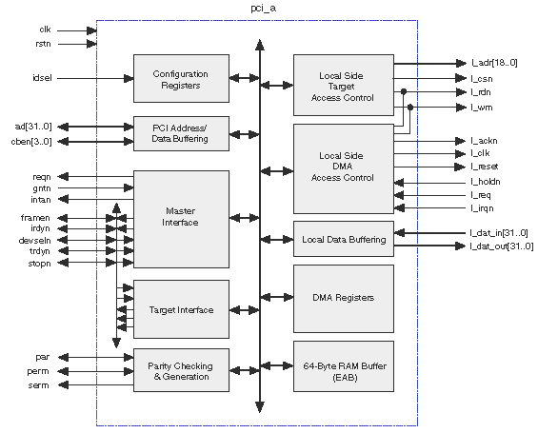Сопряжение с шиной PCI

